Umwelt im Unterricht
www.umwelt-im-unterricht.de
Arbeitsmaterial (Sekundarstufe)
Wie sieht nachhaltiger Hochwasserschutz aus? (Basisvariante)
Mithilfe der Arbeitsmaterialien setzen sich die Schüler*innen mit den Folgen eines Hochwassers und den Möglichkeiten des Hochwasserschutzes auseinander. Anhand einer einfachen Hochwasserkarte mit Hilfestellungen führen sie eine Raumanalyse durch und entwickeln ein Hochwasserschutzkonzept.
Hinweise für Lehrkräfte
Was gehört noch zu diesen Arbeitsmaterialien?
Die folgenden Seiten enthalten Arbeitsmaterialien zum Thema des Monats „Wenn das Wasser kommt: Hochwasserschutz in Zeiten des Klimawandels“ von Umwelt im Unterricht. Zum Thema des Monats gehören Hintergrundinformationen, ein didaktischer Kommentar sowie ein Unterrichtsvorschlag.
Sie sind abrufbar unter:
https://www.umwelt-im-unterricht.de/wochenthemen/wenn-das-wasser-kommt-hochwasserschutz-in-zeiten-des-klimawandels
Inhalt und Verwendung der Arbeitsmaterialien
Die Materialien werden für den Unterrichtsvorschlag „Hochwasserschutz nachhaltig gestalten! (Basisvariante)“ verwendet.
Sie beinhalten Zitate aus Medienbeiträgen über Hochwasserereignisse, welche für den Einstieg genutzt werden. Zudem umfassen die Materialien Arbeitsblätter mit Informationen über Hochwasserschutzmaßnahmen sowie die Karte einer Region, welche die Schüler*innen für eine fragengeleitete Raumanalyse nutzen. Die Karte dient den Schüler*innen zur Übung und entspricht nicht realen Gegebenheiten. Die Arbeitsblätter werden in der Arbeitsphase verwendet.
Neben der Basisvariante gibt es bei Umwelt im Unterricht auch einen Unterrichtsentwurf sowie dazugehörige Materialien in einer Variante für Fortgeschrittene, unter anderem mit komplexeren Texten sowie einer Karte ohne Vorgaben.
Übersicht über die Arbeitsmaterialien
Medienberichte: Hochwasserkatastrophen in den Medien 1
Arbeitsblatt 1: Was ist nachhaltiger Hochwasserschutz? 2
Arbeitsblatt 2: Hochwasserschutz und -vorsorge 3
Arbeitsblatt 3: Kartenkunde: Wie sieht nachhaltiger Hochwasserschutz aus? 4
Lösung zu Arbeitsblatt 3: Kartenkunde: Wie sieht nachhaltiger Hochwasserschutz aus? 4

Medienberichte:
Hochwasserkatastrophen in den Medien
Die Folgen von Hochwasser und Überschwemmungen sind oftmals katastrophal. Wie greifen Medien die Thematik auf?
Arbeitsauftrag
- Beschreibt das Thema und den Inhalt der untenstehenden Schlagzeilen.
- Beschreibt eure eigenen Erfahrungen mit der Thematik.

Dramatische Überschwemmungen nehmen weltweit zu
Sintflutartige Regenfälle führten zu Katastrophenhochwasser

Keller unter Wasser, Autos weggeschwemmt, Bäume umgeknickt
Starkregen verwandelt kleinen Bach in reißenden Strom
Hochwasserkatastrophe: Die Menschen haben alles verloren

Arbeitsblatt 1:
Was ist nachhaltiger Hochwasserschutz?
Es gibt verschiedene Möglichkeiten, sich gegen Hochwasser zu schützen. Lernt ausgewählte Maßnahmen kennen und gestaltet eine Karte mit einem Konzept zum Schutz vor Hochwasser.
Arbeitsauftrag
- Bearbeitet in Partnerarbeit die Texte auf Arbeitsblatt 2. Geht dabei wie folgt vor:
- Unterstreicht die Informationen über die Maßnahmen zum Hochwasserschutz.
- Unterteilt die Maßnahmen in technische und natürliche Maßnahmen.
- Notiert die Vor- und Nachteile der Maßnahmen in der Tabelle unten.
- Bearbeitet in Arbeitsgruppen (drei bis vier Personen) Arbeitsblatt 3 mit der Karte einer Region mit hohem Hochwasserrisiko. Geht dabei wie folgt vor:
- Analysiert, welche Gebiete von Hochwasser betroffen sind.
- Analysiert, wie die verschiedenen Gebiete genutzt werden.
- Analysiert, an welchen Stellen Schutzmaßnahmen notwendig sind.
- Analysiert, wie viel Platz an diesen Stellen zur Verfügung steht.
- Erörtert, wo welche Schutzmaßnahmen geeignet sind.
- Präsentiert eure Ergebnisse im Plenum. Bewertet die Vorschläge der anderen Gruppen mithilfe folgender Fragen:
- Werden durch die Maßnahmen alle Wohn- und Industriegebiete geschützt?
- Bleiben durch die Maßnahmen Naturräume erhalten?
- Ist für die Maßnahmen an den gewählten Orten genügend Platz vorhanden?

Hochwasserschutzmaßnahmen und ihre Vor- und Nachteile
Technische Maßnahmen | Natürliche Maßnahmen

Arbeitsblatt 2:
Hochwasserschutz und -vorsorge
Es gibt verschiedene technische und natürliche Maßnahmen, um die Gefahr vor Hochwasser einzudämmen.
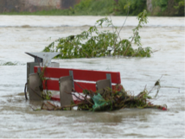
Eine Ursache für Hochwasser sind lang anhaltende oder sehr starke Regenfälle. Flüsse und Bäche können dann über die Ufer treten. Auch abseits von Gewässern kann es bei starkem Regen zu Überschwemmungen kommen.
Quelle: hans-2 / pixabay.com / Pixabay-Lizenz
Um die Gefahren und Auswirkungen von Hochwasser zu verringern, gibt es technische sowie natürliche Schutzmaßnahmen.
Deiche sind Beispiele für den technischen Hochwasserschutz. Sie schützen das Hinterland vor Überflutungen. Allerdings benötigt der Bau viel Platz.
Durch den Bau von Deichen am Flussufer können natürliche Überschwemmungsflächen wie zum Beispiel Auen vom Fluss abgeschnitten werden und verloren gehen. Im Fall von Hochwasser ist dadurch weniger Platz vorhanden, wo sich das Wasser ausbreiten kann. In der Folge steigt das Wasser umso höher, und die Flutwelle nimmt zu. In flussabwärts gelegenen Gebieten ist dann sogar die Hochwassergefahr erhöht.
Natürliche Auen entlang von Flüssen können dagegen bei Hochwasser überflutet werden und das Wasser in der Fläche zurückhalten. Dadurch kann die Flutwelle verringert und die Hochwassergefahr flussabwärts gesenkt werden. Außerdem sind Auen wichtige Ökosysteme.
Naturnahe Auen gibt es nur noch selten. Ihr Schutz und die Renaturierung geschädigter Auen sind ein wichtiger Beitrag für den natürlichen Hochwasserschutz und den Naturschutz.
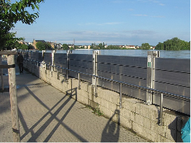
Eine weitere Hochwasserschutzmaßnahme sind Hochwasserschutzwände, die entweder nach Bedarf aufgebaut oder fest installiert werden können. Sie werden insbesondere dort errichtet, wo nur wenig Platz ist. Allerdings sind sie anfälliger gegen zum Beispiel den Anprall von Treibholz.
Quelle: MatthiasDD / commons.wikimedia.org / CC BY-SA 3.0

Quelle: eskp.de / CC BY 4.0; Umwelt im Unterricht (Hintergrundtext)

Arbeitsblatt 3:
Kartenkunde: Wie sieht nachhaltiger Hochwasserschutz aus?
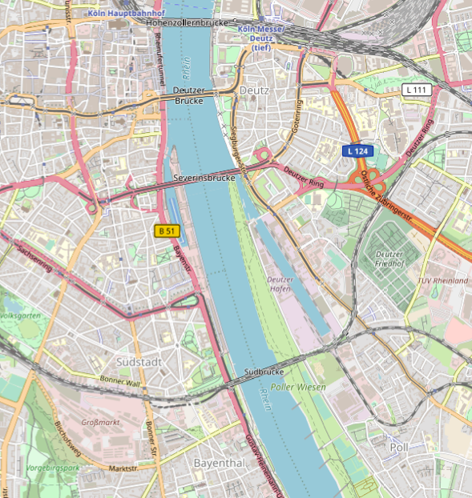
Bei Hochwasser überschwemmte Flächen und ihre Nutzung  Wohnbauflächen  Industrieflächen  Sonstige Grün- und Freiflächen  Gewässer | Hochwasserschutzmaßnahmen  Deiche und Hochwasserschutzwände (technische Maßnahmen)  Auen (natürliche Überschwemmungsflächen)
Hinweis: Die sieben schwarz umrandeten Flächen verdeutlichen, an welchen Stellen Maßnahmen zum Hochwasserschutz benötigt werden.

Lösung zu Arbeitsblatt 3:
Kartenkunde: Wie sieht nachhaltiger Hochwasserschutz aus?
Die unten abgebildete Karte stellt die Lösung zu Arbeitsblatt 3 dar. Dabei handelt es sich nicht um eine Lösung, die den realen Gegebenheiten entspricht. Die Karte dient den Schüler*innen zur Übung. Sie können damit die erlernten Inhalte zum Hochwasserschutz diskutieren, vertiefen und selbst ausprobieren.
Bildlizenz
Kartenmaterial: opentstreetmap.org / openstreetmap.org / ODbL 1.0

